

计算机专业类课程

实验报告
课程名称：数据库系统应用与实现
学院专业：计算机科学与工程学院
学生姓名：魏国立
学 号：2018120703018
指导教师：聂晓文
日 期：2020年9月 3日
电子科技大学计算机学院实验中心

电 子 科 技 大 学
实 验 报 告
实验一 聚集索引存储系统

一、实验室名称：
电子科技大学清水河校区/家里地址

实验项目名称：
数据库系统应用与实现——实验一

实验原理
基础设计部分：我们仿照InnoDB，设计了一个自解释的Record结构，用来存储我们的数据记录，一个Record对应一条记录，由于记录中可能存在变长字段，所以Record是变长的。
一、Record结构可以分为以下四个部分：
- 记录总体长度
- 子段偏移量数组slots，逆序存储在header之后
- header存储类型、状态等信息(实验一未使用该部分)
- 各字段按顺序放置在header之前，所有字段中指定一个固定字段作 为主键，主键类型是多样/变长的

Record对应的记录会被存储在Block之中，通过Slots数组来表示每条记录的偏移量，以主键大小对记录进行排序，保证Slots按照主键的大小来进行排序（本次实验中采取的是升序）
二、Block插入数据时从首尾向中间挤压，共有六个部分：
- Common Header：公共头部
- Data/Index Header：数据或索引的头部
- Data/Index：数据或者索引存储
- Free Space：空闲空间
- Slots：存储每个record的偏移量
- Nextid：指向下一个Block

聚集索引存储：聚集索引存储记录是物理上连续存在，物理存储按照索引排序。数据行的物理顺序与索引值（主键）的逻辑顺序相同。
数据表Table被设计为Block的集合，一张表中由一个RootBlock存储表的基本信息，大小为4KB，剩下的其他部分由block构成，每个block大小为16KB，用于存储数据；Block是记录Record的集合，Record在Block内部以主键大小为标准，通过Slots偏移量数组进行有序存储。整体Block是一个有序的链表。

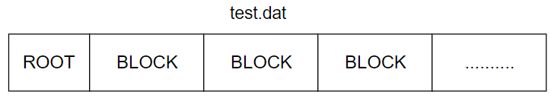
图1 Table图示

整体设计部分：用户要存储的记录被转换为Record，有序存储在Block中，通过主键进行排序；Block存在数据表中，通过RootBlock管理Block基本信息：头BlockId、Garbage链表头部等，整体Block由Nextid参数串成一个有序链表；数据表通过全局Gschema来进行管理，Gschema中包含了数据表名、数据表存储的文件路径、数据记录字段信息等；用户在执行插入删除和修改记录的操作时，首先从Root中获取Block链表头部，从Block链头开始遍历，找到记录所在Block或记录的偏移量，执行对于记录的相应操作。迭代器整体分为两层，总体迭代器和Block内迭代器，分别用于遍历所有记录和Block内部的记录。

实验目的：
实验一：实现聚集索引存储，具有以下功能：
- 插入记录
- 修改记录
- 删除记录
- 枚举记录（迭代器）

五、实验主要内容：
基础组件：Block数据块、Root管理数据块、Gschema全局变量、Record记录、Iovec记录字段。
test.dat数据表存储数据，meta.db存储元数据，管理数据表。
实验一：聚集索引存储，将记录在Block内依主键排序，Block连成链表，链表总体有序。可实现插入、修改、删除记录的功能，双层迭代器可迭代总体记录和Block内记录。

六、实验器材（设备、元器件）：
编程语言：C++
操作系统：Windows10
编译工具：Cmake
编译环境：Visual Studio 2019
编辑工具：VScode

七、实验步骤：
设计思想：
插入：接口为insert 函数，将用户插入的数据转换为Record格式；由于聚集索引的特性，Table内Block链表是有序的，插入时，首先找到Record主键对应的位置，将Record插入对应的Block中，如果该Block剩余空间足够大，则直接插入，如果该Block剩余空间不足，则判断插入记录的主键值是否位于两个Block之间，如果是则判断是否可以插入上一Block（头Block直接分裂），可以则直接插入上一Block，如果上一Block空间同样不足的话，则将当前Block从中间分裂，分情况将记录插入分裂后两个Block中的一个。

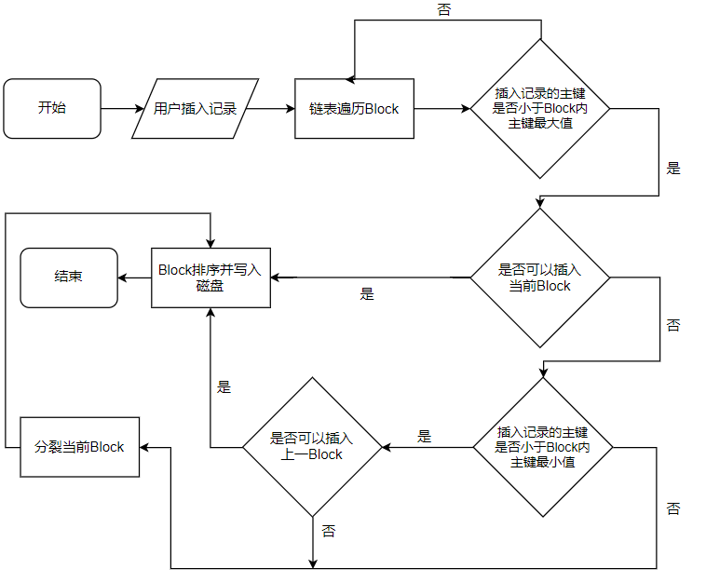
图2 Insert流程图示

修改：接口为update函数，首先从Block链头开始遍历Block，通过主键索引找到记录所在的位置，将原记录从文件中读取出来，比较更新记录和原记录的大小，如果新记录比原记录小或和原记录相等，则直接将原记录进行覆盖，如果新记录比原记录大，则需要将原记录删除，将新记录直接插入。
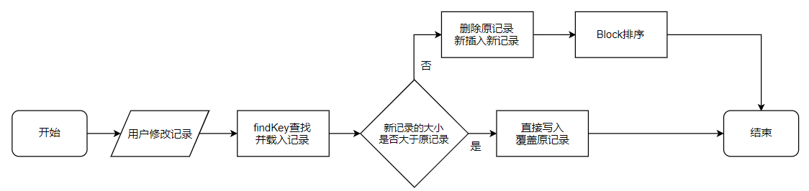
图3 Update流程图示

删除：接口为remove函数，同样首先从Block链头开始遍历Block，通过主键索引找到记录所在的位置，将该记录对应的slots从数组中删除，并对slots进行重新排列；将删除记录添加到garbage链表中，等待后台程序的清理，如果删除后Block内部无记录，则将Block删除，写入Table表的garbage链表中。
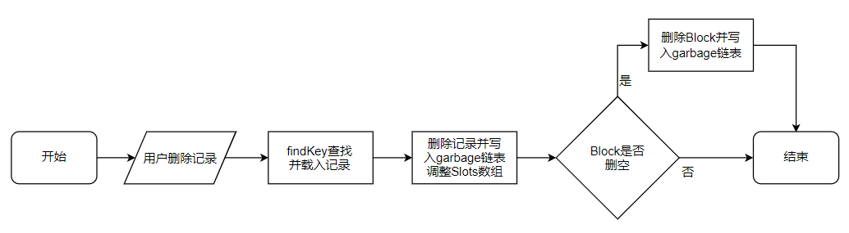
图4 Remove流程图示

遍历(迭代器)：迭代器为iterator类，分为两层，有序遍历所有Block内所有的记录/遍历指定的一个Block内所有的记录，通过RootBlock获取Block链头，通过Nextid遍历Block链表。从(0,SlotNum-1)遍历Block内所有记录，当Nextid为0时为最后一个Block，遍历完则遍历结束。

实现：
初始化：接口为Table类中create函数，通过FieldInfo类初始化记录中各个字段的信息，包含每个字段的类型、长度、索引等，RelationInfo类初始化字段个数、记录大小、记录主键字段索引。调用Gschema中的create接口函数创建对应test.dat数据表。

Table类内变量：
unsigned char *Buffer_: Block缓冲模块，将一个Block读取到内存中；
unsigned char *rb_: RootBlock模块，将RootBlock读取到内存中；
File datafile_: 文件操作模块，打开、读取、写入相应文件。

比较器：在Datatype类中定义了compare函数，通过findDataType载入字段类型，类内调用各种类型字段的比较函数（包括相等判断），在Table类中定义了compare，调用Datatype类中的compare函数，参数为主键字段。主键类型包括：INT/VARCHAR/CHAR/BIGINT等，类内compare函数包括小于判定，相等判定等。

获取记录：接口为Table类中的getRecord函数：
Table::getRecord(struct iovec *iov, offset, size_t iovcnt,unsigned char *recordbuffer)

首先读取Block中slots对应的记录偏移量，从Table类中的buffer_内读取相应偏移量位置记录的前2B，利用其自解释的结构，decode得到记录长度，读取相应长度到recordbuffer中，并通过attach挂载记录，通过ref函数获取记录中iovec字段。

查找记录：接口为Table类findKey函数：
std::pair<int,int> Table::findkey(struct iovec *key,int iovcnt)

依次遍历Block，读取Block内所有记录中主键最大值，如果查找的记录主键大于该最大值则继续遍历，如果小于该最大值，则定位到该Block，利用二分查找定位到Block内记录位置，找到则返回Blockid和slotid组成的pair变量，未找到则返回（0，0）（Block链表中不含有id为0的Block）。

记录排序：接口为Table类中的sortSlots函数
int sortSlots(Block &block,int iovcnt,unsigned char *sortbuffer,unsigned char header

此处采取的设计是，通过引入如下vector变量：
std::vector<std::pair<unsigned short,struct iovec>>keys
将当前Block中所有的记录都读取到vector变量中并与记录偏移量一一对应（此处需要注意，在进行记录主键的取用时，可能会存在指针悬挂的问题，新增了一个二维数组，来临时存储变长的主键）通过sort函数对vector进行主键排序，将排序后得到的slot通过block内的setslot函数写回buffer，从而完成Block内部记录的排序，保证slots的顺序就是Block内记录从小到大的排列顺序。

载入表：接口为Table类中的open函数，调用gschema中的lookup和load函数载入对应的数据表test.dat。

插入：接口为Table类中的insert函数
int Table::insert(struct iovec *record, size_t iovcnt)

通过已读取的rb挂载RootBlock，通过root.gethead获取Block链头，依次遍历Block（添加了一个中间变量previous_id标识当前Block的前一个Block），通过getRecord函数读取记录，获取记录中字段。首先读取Block内所有记录中主键最大值，如果要插入的记录主键大于该最大值则继续遍历，如果小于该最大值，则判断是否可以插入当前Block，如果可以则直接插入，Block剩余空间不足则判断要插入的记录主键是否小于当前Block记录中主键的最小值，如果小于则插入上一个Block，如果上一个Block无法插入或者要插入的记录主键大于当前Block记录中主键的最小值，则分裂当前Block，把当前Block中比要插入记录主键小的记录全部删除，和插入记录一起分配到新的Block中，通过setNextid将新分配的block添加进链表中，并更新garbage链表。在插入完成后对Block进行排序，排序完成后进行checksum并将Block对应的Buffer写入数据表中。

修改：首先通过findKey函数找到对应记录所在的Block和对应Block内的偏移量，然后使用update函数接口
int update(int blockid,int slotid,struct iovec *record, size_t iovcnt);

使用getRecord把要修改的记录读取出来，判断新记录是否大于原记录，如果不大于，则直接进行覆盖写入，用新记录替代原记录；如果大于，则删除原记录,使用insert函数直接插入新记录，并且在Block内重新进行排序。

删除：首先通过findKey函数找到对应记录所在的Block和对应Block内的偏移量，然后使用remove函数接口
int remove(int blockid,int slotid);
将新删除的记录写入garbage，作为Block内部garbage链表的头部，使用getRecord把要删除的记录读取出来，用原来garbage链表头部记录对应的slotid替换记录长度前2B，以此形成garbage链表来标识已删除的记录。如果Block已删空，则将该Block添加到Table表对应的garbage链表中（删除的记录最终要交给后台进行去清理）。

遍历(迭代器)：接口为Iterator类，包含开始begin()、结束end()、自增重载++前缀、自增重载++后缀、获取记录重载*、相等判断重载==、不等判断重载!=、getBlockid返回对应记录的blockid，getSlotid返回对应记录的slotid。
迭代器分为两层，包括数据表中所有记录的迭代以及单个Block内部记录的迭代，对于数据表内所有记录的迭代，函数接口如下：
①begin()：首先通过datafile读取RootBlock，获取Block链头，在迭代器内部载入对应的头Block以及头Block内第一条记录，slotid初始化为0。
②end()：结束标识为Block的Nextid，如果当前Block的nextid为0，则遍历完当前Block则整体遍历完成，slotid置零，结束遍历进程。
③自增重载++：slotid++，判断slotid是否超过当前Block的slotNum-1，如果超过，则通过getNextid获取Block链表内的下一个Block并载入buffer和挂载Block，slotid初始化为0。
④获取记录重载*：类似于getRecord函数，依据当前Blockid及slotid获取记录偏移量，读取记录并进行挂载，返回挂载后的Record。
⑤相等判断重载==、不等判断重载!=：依据Blockid及slotid判断两个迭代器元素是否对应相等。
⑥getBlockid返当前迭代过程中的迭代器元素记录的blockid，getSlotid返回当前迭代过程中的slotid。

对于单个Block内部记录的迭代，大部分接口与上述相同，部分函数存在重载：
①开始begin(int blockid)：无需读取链头Block，直接根据blockid参数读取对应的Block，并将slotid初始化为0；
②结束end(int blockid)：判断是否已经载入了下一个Block或者是否已经迭代完最后的Block，如果是则结束Block内部的迭代。

实验数据及结果分析：
单元测试（在README.md中有测试具体执行命令）：首先测试open创建和打开表；
然后使用insert乱序插入1000条记录，主键为int类型1-1000，insert插入之后使用迭代器进行测试，判断Block链表及Block内部是否有序；
然后测试findKey，给定记录主键，查找该主键对应记录所在的blockid、slotid，通过迭代器进行判断是否正确;
再进行update，修改200-300主键对应记录第一个变长字符的字段，修改完成后使用迭代器进行测试，判断对应记录的字段是否已经被更新；
最后进行remove，删除500-600主键所对应的记录，使用迭代器进行测试，判断是否500-600已经删除，且其余数据可正常迭代输出；

1.Open：初始化Gschema，创建test.dat数据表
SECTION("open") {
Table table;
db::FieldInfo field;
db::RelationInfo field;
REQUIRE(dbInitialize()==S_OK);
//字段信息示例
field.name="name";
field.index=0;
field.length=-255;
field.datatype="VARCHAR";
field.type=findDataType("VARCHAR");
info.fields.push_back(field);
........
//整体信息
info.path="test.dat";
info.count=3;
info.size=30;
info.key=1;
//初始化创建表
REQUIRE(table.create("test.dat",info)==S_OK);
}

单元测试结果如下：
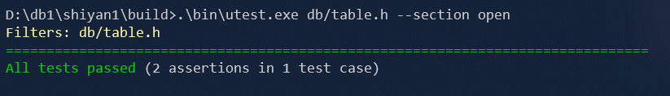

2.Insert：乱序插入1000条记录，主键类型为INT
SECTION("insert") {
struct timeval start, end;
gettimeofday(&start,NULL);
Table table;
unsigned char rb[Root::ROOT_SIZE];
db::RelationInfo info;
table.open("test.dat");
table.datafile_.open("test.dat");
table.datafile_.read(0, (char *)rb, Root::ROOT_SIZE);
Root root;root.attach(rb);
bool vis[1005];
srand((unsigned int)time(0));
memset(vis, false, sizeof(vis));
for(int i=1;i<=1000;i++){
std::cout << i <<std:: endl;
char temp1[40]="bbbbbbbbbbbbbbbbbbbbbbbbbbbbbbbbbbbb";
iovec record[3];
record[0].iov_base =temp1;
record[0].iov_len =strlen(temp1);
int a[1024];
a[0] = rand()%1000+1;
while(vis[a[0]]) a[0] = rand()%1000+1;
vis[a[0]] = true;
record[1].iov_base =(int *)&a[0];
record[1].iov_len = sizeof(int);
a[1]=90;
record[2].iov_base =(int *)&a[1];
record[2].iov_len = sizeof(int);
unsigned char header=0;
table.insert(record,3);//插入记录
}
gettimeofday(&end,NULL);
double time_taken = (end.tv_sec - start.tv_sec) * 1e6;
time_taken = (time_taken + (end.tv_usec -start.tv_usec)) * 1e-6;
printf("Insert time is %lf s\n",time_taken);
}

单元测试结果如下：
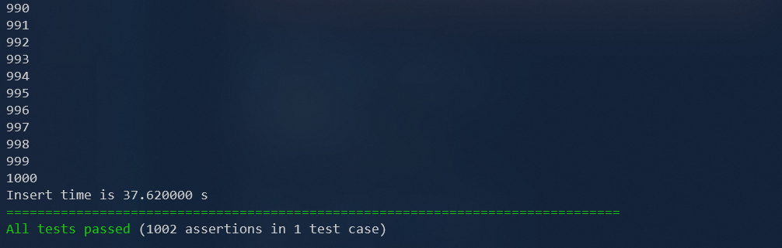

Insert结果测试由迭代器进行，迭代器测试结果如下：
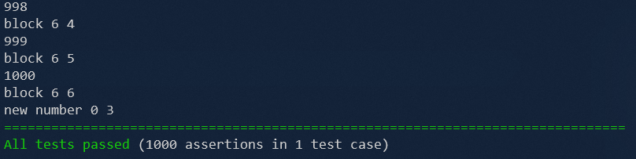

3.findKey：二分查找记录
SECTION("find") {
std::string temp="bbbbbbbbbbbbbbbbbbbbbbbbbbbbbbbbbbbb";
iovec record[3];
record[0].iov_base =(char *)temp.c_str();
record[0].iov_len =temp.length();
int a[1024];
a[0]=980;
record[1].iov_base =(int *)&a[0];
record[1].iov_len = sizeof(int);
a[1]=70;
record[2].iov_base =(int *)&a[1];
record[2].iov_len = sizeof(int);
Table table;
unsigned char rb[Root::ROOT_SIZE];
db::RelationInfo info;
table.open("test.dat");
table.datafile_.open("test.dat");
table.datafile_.read(0, (char *)rb, Root::ROOT_SIZE);
Root root;
root.attach(rb);
std::pair<int,int>p=table.findkey(record,3);
std::cout<<"block "<<p.first<<" "<<p.second<<std::endl;;
}

单元测试结果如下：
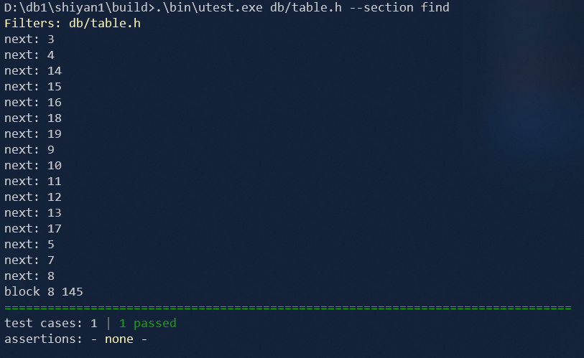

4.Update：更新记录中第一个变长char字段，由bbbb改为aaaa
SECTION("update") {
Table table;
unsigned char rb[Root::ROOT_SIZE];
db::RelationInfo info;
table.open("test.dat");
table.datafile_.open("test.dat");
table.datafile_.read(0, (char *)rb, Root::ROOT_SIZE);
Root root;
root.attach(rb);
for(int i=200;i<=300;i++){
std::cout << i <<std:: endl;
char temp1[40]="aaaaaaaaaaaaaaaaaaaaaaaaaaaaaaaaaaaaaaa";
iovec record[3];
record[0].iov_base =temp1;
record[0].iov_len =strlen(temp1);
int a[1024];
a[0] = i;
record[1].iov_base =(int *)&a[0];
record[1].iov_len = sizeof(int);
a[1]=90;
record[2].iov_base =(int *)&a[1];
record[2].iov_len = sizeof(int);
unsigned char header=0;
std::pair<int,int>p=table.findkey(record,3);
REQUIRE(table.update(p.first,p.second,record,3)==S_OK);
}
}

单元测试结果如下：
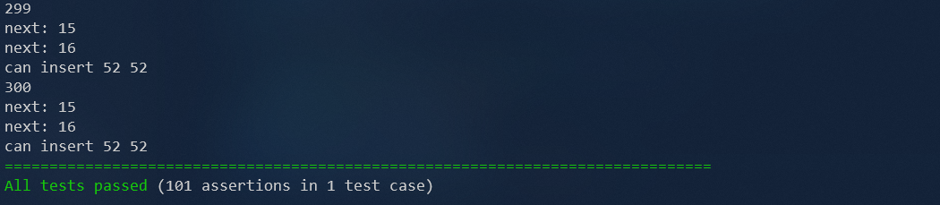

迭代器测试结果如下：（由于string和char*类型转换中截断符的问题，输出时部分字段结尾存在一些乱码）
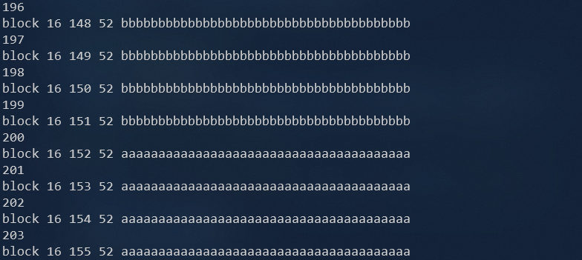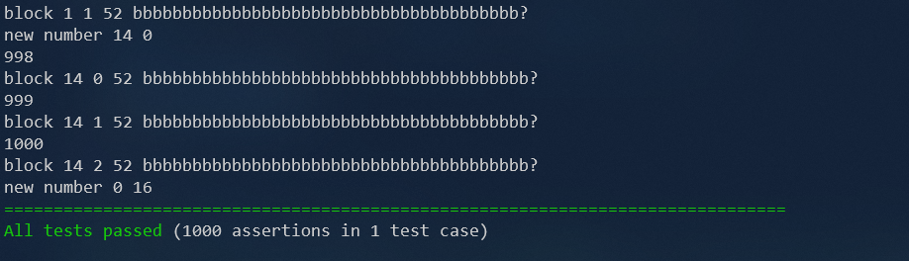

5.Remove：删除记录
SECTION("remove") {
Table table;
table.open("test.dat");

Root root;
unsigned char rb[Root::ROOT_SIZE];
table.datafile_.read(0, (char *)rb, Root::ROOT_SIZE);
root.attach(rb);
unsigned char buffer[Block::BLOCK_SIZE];
for(int i=500;i<=600;i++){
std::cout << i <<std:: endl;
char temp1[40]="bbbbbbbbbbbbbbbbbbbbbbbbbbbbbbbbbbbb";
iovec record[3];
record[0].iov_base =temp1;
record[0].iov_len =strlen(temp1);
int a[1024];
a[0] = i;
record[1].iov_base =(int *)&a[0];
record[1].iov_len = sizeof(int);
a[1]=90;
record[2].iov_base =(int *)&a[1];
record[2].iov_len = sizeof(int);
unsigned char header=0;
std::pair<int,int>p=table.findkey(record,3);
REQUIRE(table.remove(p.first,p.second)==S_OK);
}
}

单元测试结果如下：
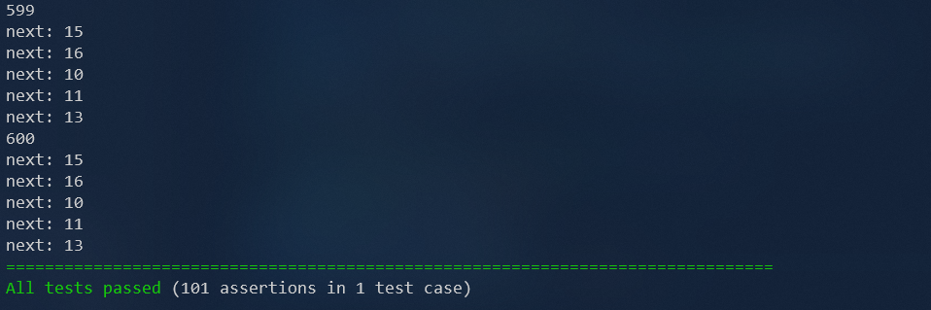

Remove测试由迭代器进行，1-1000中删除了500-600之后再次删除900-999
迭代器测试结果如下：
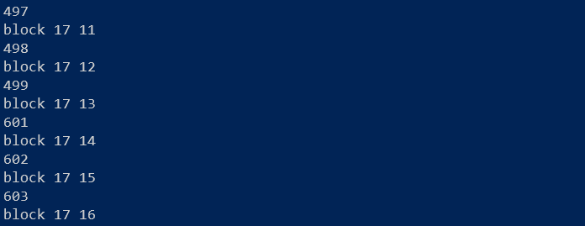
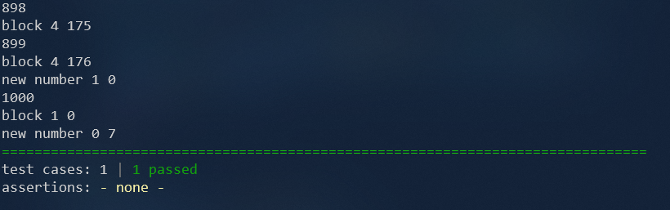

6.Iterator：迭代器遍历记录
SECTION("iterator") {
Table table;File file;
unsigned char rb[Root::ROOT_SIZE];
db::RelationInfo info;
table.open("test.dat");
table.datafile_.read(0, (char *)rb, Root::ROOT_SIZE);
Root root;root.attach(rb);
Record record;
int i=0;
for(db::Table::iterator it=table.begin();it!=table.end();++it){
record=*it;
iovec iov[3];
unsigned char header=0;
record.ref(iov, 3 , &header) ;
std::cout<<*(int *)iov[1].iov_base<<std::endl;
REQUIRE(*(int *)iov[1].iov_base==++i);
}
}

单元测试结果如下：

九、总结及心得体会：
在本次课程的项目实验一中，通过对数据库底层存储引擎的学习，掌握了聚集索引存储的存储模式，依据主键对数据记录进行排序，实现记录的有序存储。
实验进行初期，对于如何进行代码总体的设计和构建有些困难。从底层开始构建，Record->Block->Table表，主要难点在于：Block内接口函数的调用、Block内排序（Compare类的实现）。熟悉整体流程和代码结构后解决了这些问题。在底层基础组件构建完成后，可以实现记录的插入和迭代。
本次实验的重点和难点在于实现聚集索引存储，也就是Block内记录有序，且Block按链表有序排列。插入时需要找到记录所在的位置，且可能需要进行Block的分裂，存在多种情况，设计较为复杂。在实现过程中利用流程图理清了设计思路，对各部分进行了分别编写并进行代码重构，最终完成了整体插入设计。
学习了工程项目代码管理、代码规范、Github版本控制等，代码编写规范化、及时进行备份等。

十、对本实验过程及方法、手段的改进建议及展望：
实验一聚集索引可以实现记录的插入、删除、更新、迭代等过程，但是由于没有优化索引的存在，对于每次记录的查找，都需要从Block链头开始遍历，涉及到多次磁盘I/0读取操作，所以整体插入/更新/删除等操作所需的时间延迟很高，需要进一步优化。
代码重构问题，优化代码结构，使代码更加清晰易懂。本次实验中由于插入过程情况较多，设计比较复杂，尽管在实现过程中已经进行了一些重构，但总体代码量仍比较大且比较复杂。

报告评分：
指导教师签字：

